人教版一年级下册数学第七单元《认识时间》试卷
班别： 姓名： 学号： 评分：

一、看钟面写时刻。
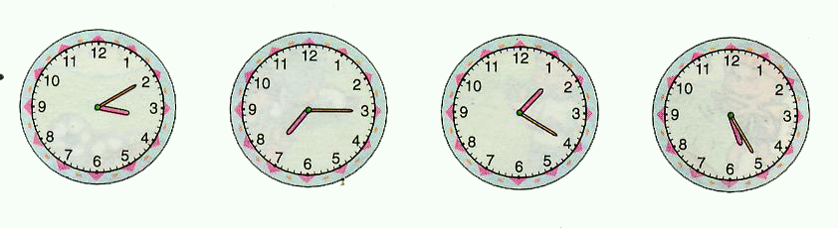

时 分 时 分 时 分 时 分

:
:
:
:

二、连一连。
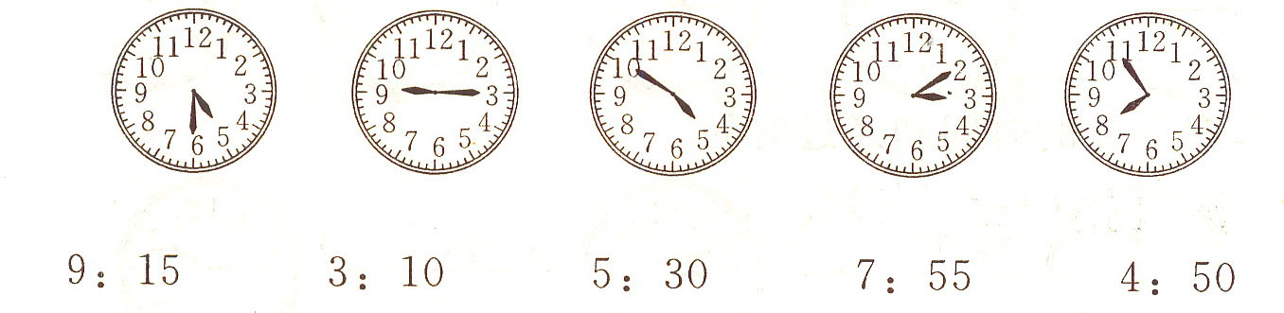
三、写一写。
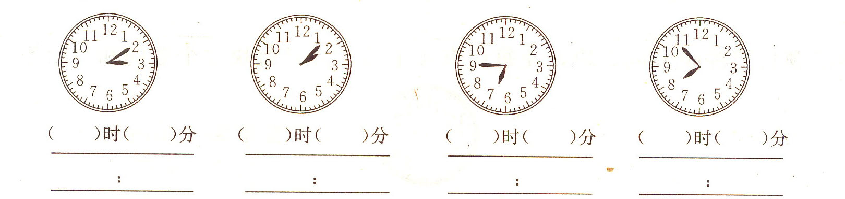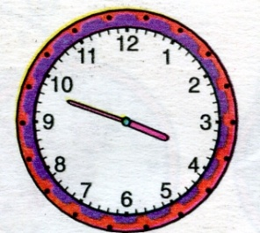
时 分 时 分 时 分 时 分
:
:
:
:

四、小海读的对不对?对的画“√”，错的改正。
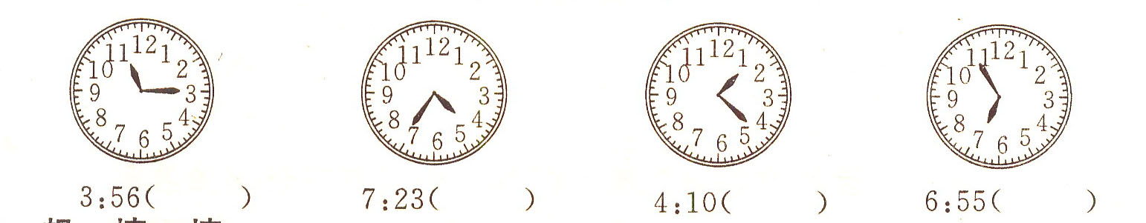
五、想一想，填一填。
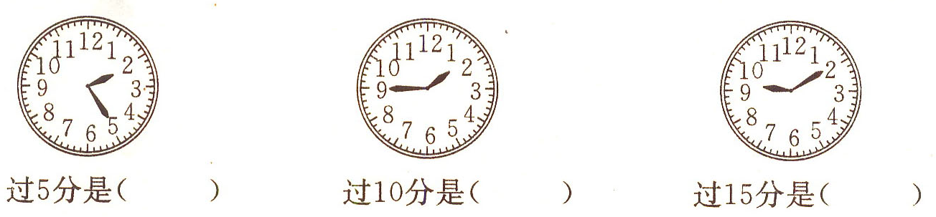

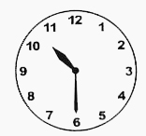
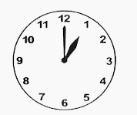

过10分是 过2分是 过1小时是

六、星期六上午，妈妈准备到商场买衣服，到银行交水电费，去餐馆买早点，请按事情发生的先后顺序标序号。
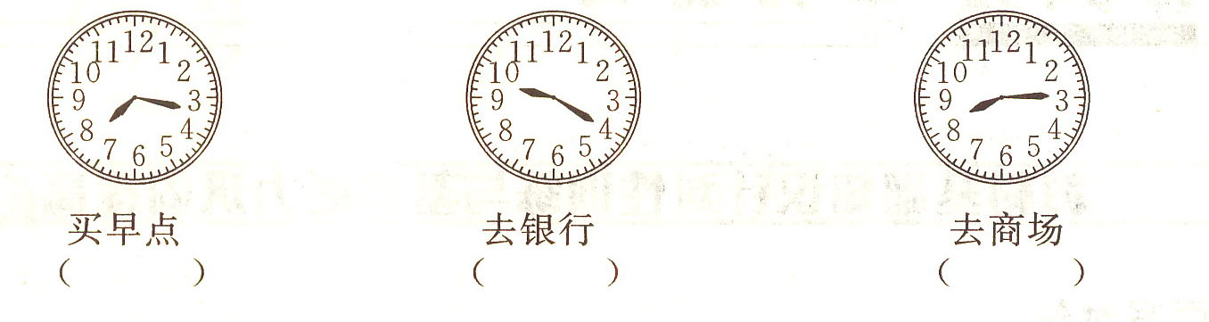
探究拓展能力强化训练与应用综合能力的养成
1、(探究题)
按规律画出时针和分针。
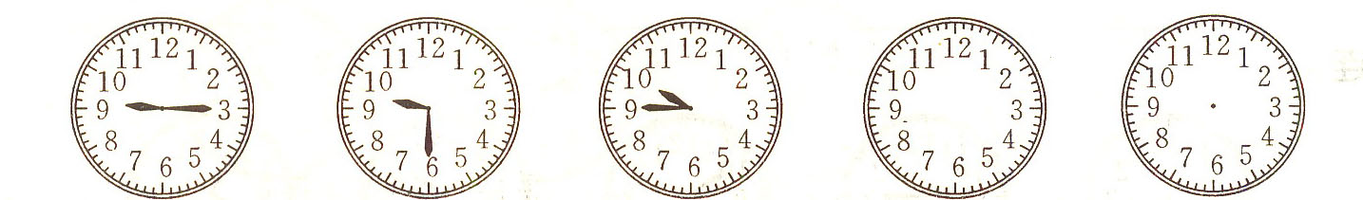
2、(拓展题)
写出下面的时间和经过时间。
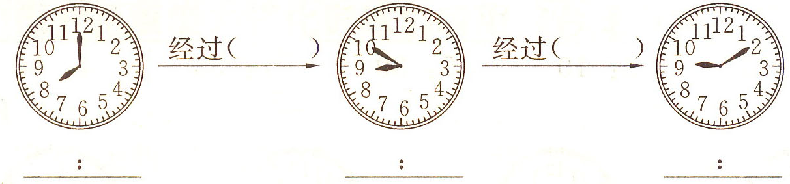
3、(挑战题)
把钟面分成3块，使每块有4个数，并且每块4个数的和都相等。
